말씀 암송 게임 UI 및 개발 기획서
버전 1.0 | 2026년 10월 1일
팀마다 말씀 구절 하나로 5문제에 도전하는 예능 퀴즈쇼형 웹게임을 만든다. 참가자는 TV 화면을 보고 답 번호를 말하고, 관리자는 같은 화면에서 마우스로 보기를 선택한다. 이 문서는 화면 구성, 연출, 상태 관리, 데이터 형식과 개발 검수 기준을 정한다.

1 확정된 게임 규칙
항목 | 정의
팀과 문제 | 처음에 팀 수와 이름을 등록한다. 현재 8팀 예상. 팀별 말씀 1개와 문제 5개를 배정한다.
출제 | 라운드당 빈칸 추론 문제 1개, 보기 5개. 문제와 보기 순서는 고정한다. 제한시간은 없다.
목숨 | 팀 시작 시 3개. 오답마다 1개 차감한다.
정답 | 정답 연출 후 다음 문제로 자동 이동한다. 5번째 정답이면 천국 연출로 연결한다.
오답 | 오답 및 목숨 소멸 연출 후 같은 문제를 보여준다. 보기와 순서를 유지하며 오답도 다시 선택할 수 있다.
탈락 | 목숨 0개면 불구덩이 연출 후 도전을 종료한다.
기록 | 통과한 문제 수 0~5를 저장한다. 3번째 문제에서 탈락하면 기록은 2이다.
순위 | 통과 수 내림차순. 동점은 공동 순위이며 다음 점수는 다음 순위다. 예: 1위, 1위, 2위.
운영 | 팀당 1회 도전. 완료 팀은 다시 선택할 수 없다. 리더보드는 별도 탭을 누를 때만 표시한다.

2 기획 적용 기준
말씀과 문제는 사용자가 준비한다. 정답은 관리자 데이터 검수 화면에서만 확인하며, 오답 연출에서 정답을 공개하지 않는다. 아래 화면 수치와 연출 길이, 구현 구조는 개발 기준안으로 적용하고 실제 TV와 애니메이션 길이에 맞춰 조정한다.

3 화면 구성과 운영 동선
화면 | 구성 및 행동
초기 설정 | 팀 수 기본값 8 → 팀명 입력 → 팀별 문제 세트 연결 → 데이터 검증 → 등록 완료. 공백 이름과 중복 이름은 막는다.
팀 선택 | 상단에 팀 선택 / 리더보드 / 관리 탭. 팀 카드에 이름과 미도전·진행 중·완료 상태 표시. 미도전 카드 클릭 시 바로 도전한다.
문제 | 중앙 상단 팀명, 오른쪽 상단 남은 목숨, 중간 질문, 하단 5개 보기. 라운드·통과 수·정답은 표시하지 않는다.
연출 | 정답·오답·목숨 소멸·불구덩이·천국 연출을 재생한다. 모든 보기 입력은 잠근다.
리더보드 | 완료 팀의 순위, 팀명, 통과 수와 클리어 여부 표시. 미도전·진행 중 팀은 순위에 넣지 않는다.
관리 | 문제 세트 검수, 여러 단계 되돌리기, 음량, 전체화면, 전체 기록 초기화. 진행 중 팀·문제 편집은 잠근다.

팀 선택 화면
8팀 기준 4열 × 2행 카드로 구성한다. 팀 수가 많으면 페이지를 나눠 TV에서 카드 크기를 유지한다. 완료 카드에는 “도전 완료 · 3문제 통과”처럼 기록을 표시한다. 모든 팀이 끝나도 팀 선택 화면을 유지하고, 관리자가 리더보드 탭을 누르면 전체 순위를 보여준다.

문제 화면에서 관리 기능 접근
왼쪽 아래 작은 관리 아이콘으로 메뉴를 연다. 메뉴가 열리면 답 입력과 연출을 일시 정지한다. 닫으면 이어서 진행한다. 팀 선택 또는 리더보드로 이동해도 현재 도전을 보존하며, 새 팀 도전은 기존 도전이 종료되거나 되돌리기로 취소된 뒤 시작한다.

전체화면과 소리
시작 버튼 클릭을 전체화면 전환과 오디오 활성화 동작에 연결한다. HDMI로 연결된 TV에 브라우저를 띄운다. 전체화면을 해제해도 진행 상태는 유지하며 관리 메뉴에서 다시 진입한다. 별도 대기 BGM은 두지 않고 연출에 포함된 효과음을 사용한다.

4 문제 화면 UI 시안
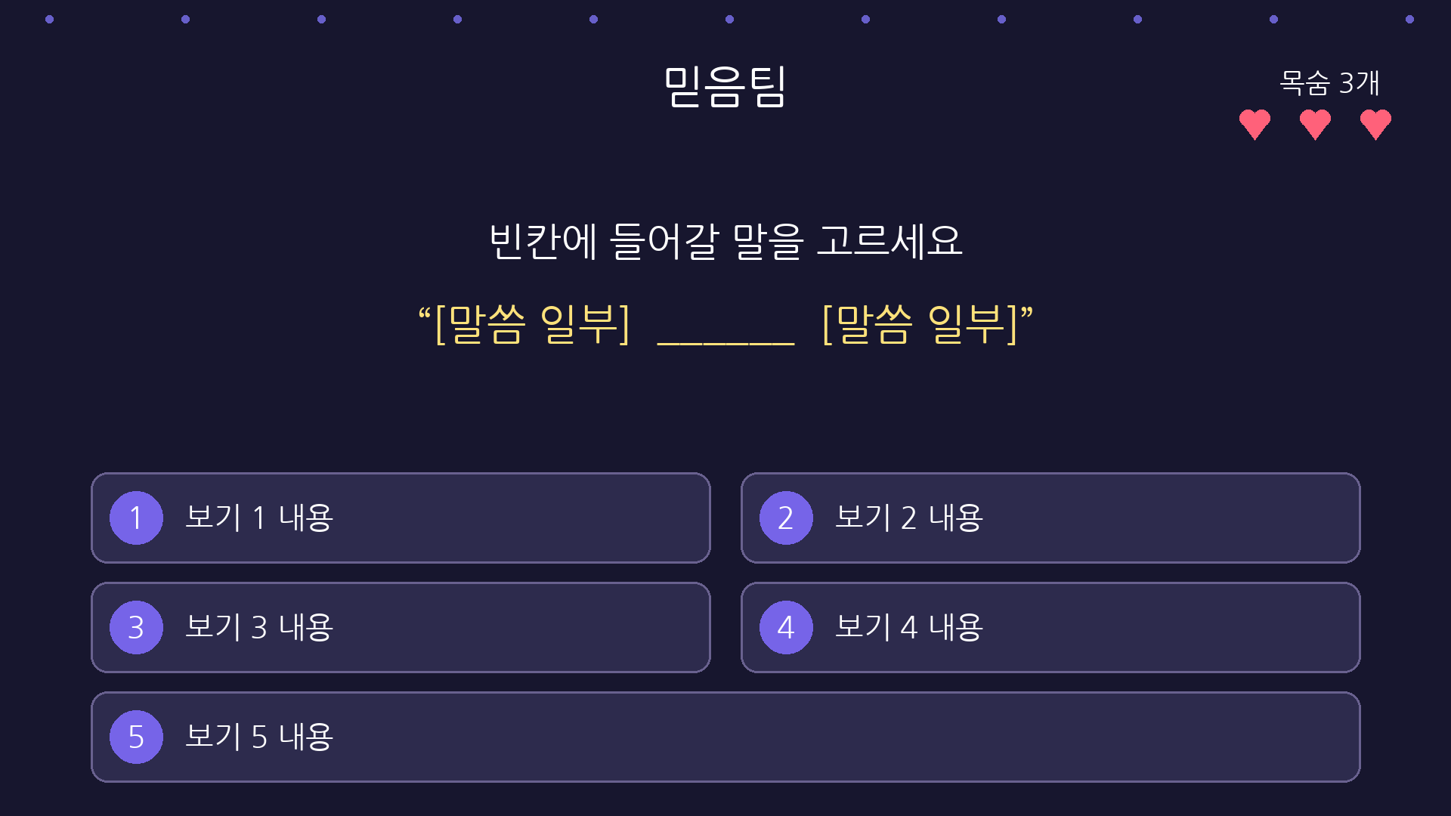
시안의 팀명과 문구는 배치 예시이며, 실제 말씀과 보기 내용은 제공 데이터로 교체한다.
요소 | 1920 × 1080 기준안
화면 | 16:9 전체 화면. 다른 비율에서는 비율을 유지하고 남는 영역에 배경을 채운다.
팀명과 목숨 | 팀명 56~64px. 목숨은 하트 3칸과 “목숨 N개”를 함께 표시한다.
질문 | 질문 48~60px. 빈칸은 노란색과 밑줄로 강조한다. 긴 문장은 줄바꿈한다.
보기 | 2열 × 2행 + 마지막 1개는 전체 너비. 1~5 번호를 크게 표시하고 버튼 전체를 클릭 영역으로 쓴다. 글자 36~44px.
색상 | 배경 #17162E, 보기 #2D2B4D, 번호 #7664E8, 빈칸 #FFE27B. 흰색 본문과 분명한 외곽선을 사용한다.
입력 상태 | 대기·마우스 올림·선택·잠금 상태를 구분한다. 클릭 즉시 입력을 잠그고 한 번만 판정한다.

예능 퀴즈쇼 분위기는 무대 조명, 큰 정답·오답 자막과 짧은 효과음으로 표현한다. 질문을 읽는 동안 배경 움직임은 최소화한다. 실제 제공된 가장 긴 질문·보기로 글자 잘림과 TV 가독성을 검수한다.

5 애니메이션과 게임 상태 흐름
상황 | 재생 순서 | 종료 후
일반 정답 | 정답 자막 및 축하 연출 | 다음 문제
일반 오답 | 오답 자막 → 하트 1개 소멸 | 같은 문제
마지막 오답 | 오답 자막 → 하트 소멸 및 0개 표시 → 불구덩이 | 기록 저장 완료 후 팀 선택
마지막 정답 | 정답 자막 → 천국 | 기록 저장 완료 후 팀 선택

연출 기준안
정답 1.5~2초, 오답 1~1.5초, 하트 소멸 0.5~0.8초, 불구덩이·천국 4~6초를 시작 기준으로 둔다. 일반 오답에는 불구덩이를 재생하지 않는다. 불구덩이는 만화풍 추락과 불꽃, 천국은 구름과 빛·문이 열리는 연출로 구성한다.
효과음이 포함된 MP4를 우선 사용한다. 하트 소멸은 UI 애니메이션과 전용 소리로 만들거나 오답 영상에 통합할 수 있다. 종료 판단은 영상 ended 또는 애니메이션 완료 신호를 사용한다. 재생 오류나 제한 시간 초과 시 대체 자막을 보여주고 관리자에게 연출 건너뛰기를 제공한다.

상태 전이
상태 | 허용 동작 및 다음 상태
대기 | 미도전 팀 선택 → 목숨 3개·통과 수 0으로 문제 대기
문제 대기 | 보기 클릭 → 이전 상태 저장 → 정오 판정과 상태 저장 → 연출
정답 연출 | 통과 수가 5 미만이면 다음 문제 대기, 5이면 천국 연출
오답 연출 | 하트 소멸 연출 → 목숨이 남으면 같은 문제 대기, 0이면 불구덩이
종료 연출 | 완료 팀 기록을 유지하고 팀 선택으로 자동 복귀
복구 | 저장 상태를 읽고 관리자 이어하기 클릭 → 문제 또는 중단된 연출부터 재개

정오 판정 시 통과 수 또는 목숨을 한 번만 갱신한다. 마지막 판정에서는 완료 상태와 결과도 함께 저장한다. 연출 완료 신호는 화면만 이동시키며 점수를 다시 계산하지 않는다. 입력 잠금은 하트 소멸과 종료 연출까지 유지한다.

6 데이터 구조와 기록 처리

문제 데이터
JSON 세트를 가져와 팀에 연결한다. 각 세트는 말씀 정보와 고정 순서의 5문제를 포함한다. 말씀 원문은 관리자 검수용으로만 표시한다.
데이터 | 필수 필드
문제 세트 | id, scriptureReference, scriptureText, questions[5]
문제 | id, prompt, choices[5], correctChoiceId
보기 | id, text. 배열 순서가 화면 1~5번이 된다.
팀 | id, name, questionSetId, status
진행 | activeTeamId, questionIndex, lives, passedCount, phase, selectedChoiceId
기록 | teamId, passedCount, outcome, completedAt
저장 묶음 | schemaVersion, contentVersion, teams, progress, results, undoHistory

status는 미도전·진행 중·완료, outcome은 clear 또는 failed이다. questionIndex는 0~4로 완료 시 4를 유지한다. passedCount는 0~5, lives는 0~3이며 정답은 보기 id로 판정한다.

데이터 검증
5문제·5보기, 비어 있지 않은 문구, 고유 id와 유효한 정답 id를 검증한다. 세트 연결 누락 시 시작을 막고 팀과 오류 위치를 표시한다. 관리자가 실제 출제 순서로 검수한다.

리더보드 계산
완료 팀만 통과 수 내림차순으로 정렬한다. 다른 점수에만 순위를 1씩 늘린다. 5, 5, 3, 0점은 1, 1, 2, 3위이다. 동점 표시는 등록 순서로 하며 목숨과 소요시간은 순위에 반영하지 않는다.

저장과 초기화
팀 등록·시작·답 선택·연출 전환·Undo 직후 브라우저 로컬 저장소에 저장한다. 새로고침 후 이어하기 클릭으로 오디오와 연출을 재개하며 목숨·점수를 중복 반영하지 않는다.
저장 실패 시 진행을 멈추고 관리 화면에 알린다. 기록 초기화는 확인 후 진행·결과·Undo를 지우고 팀명과 문제 연결은 유지한다. 이후 팀 구성을 변경할 수 있다.

7 되돌리기와 개발 구성

여러 단계 되돌리기
도전 시작과 답 선택 직전에 전체 게임 상태의 스냅샷을 쌓는다. 관리 메뉴에 “직전 행동 되돌리기”와 마지막 행동 요약을 표시한다. 여러 번 누르면 선택 이전 문제·목숨·통과 수·팀 상태·기록을 차례로 복원한다. 복원한 상태도 저장하여 새로고침 후 유지한다.
마지막 오답 또는 마지막 정답을 되돌리면 완료 기록을 삭제하고 해당 팀을 진행 중으로 복원한다. 도전 시작을 되돌리면 미도전 상태로 돌아간다. 이전 팀의 답까지 복원하려면 현재 팀의 도전 시작부터 차례로 되돌린다. 탭 이동과 메뉴 열기는 Undo 이력에 넣지 않는다.
되돌리기 시 재생 중 영상·효과음·예약 콜백을 먼저 취소한다. 진행 식별자를 갱신해 취소된 연출의 종료 신호를 무시한다. 복원 후 관리 메뉴를 닫으면 문제 대기 상태에서 답을 다시 선택한다.

구현 구조 제안
TypeScript 기반 단일 화면 웹앱으로 구성한다. 화면 UI, 게임 상태 전이, 문제 데이터 검증, 저장·복구, 연출 재생을 분리한다. 첫 버전은 서버 없이 한 PC의 브라우저에서 운영하며 관리자 메뉴도 같은 화면에 둔다.
모듈 | 담당 기능
GameEngine | 정오 판정, 목숨·통과 수, 입력 잠금, 상태 전이
ContentValidator | 문제 JSON 검증, 팀별 문제 연결, 데이터 오류 표시
GameStorage | 자동 저장, 버전 확인, 이어하기, 전체 기록 초기화
UndoManager | 행동 전 스냅샷, 여러 단계 복원, 기록 동기화
AnimationPlayer | 영상·소리·하트 연출, 완료 신호, 취소, 오류 대체
ScreenLayer | 초기 설정, 팀 선택, 문제, 리더보드, 관리 메뉴

개발 순서
1. 데이터 형식과 검증을 정하고 예시 데이터로 게임 규칙을 구현한다.
2. 팀 등록·팀 선택·문제 화면·리더보드 UI를 연결한다.
3. 자동 저장·복구와 여러 단계 Undo를 구현한다.
4. 정답·오답·하트·불구덩이·천국 연출을 연결한다.
5. 실제 말씀 데이터와 HDMI TV 환경으로 전체 팀 진행을 검수한다.

8 검수 기준과 준비 자료
검수 상황 | 통과 기준
5문제 연속 정답 | 정답 연출마다 자동 진행. 마지막에 천국 재생. 5문제 클리어 기록 1개.
첫 문제에서 3회 오답 | 같은 문제와 보기 유지. 목숨 3→2→1→0. 마지막에만 불구덩이. 기록 0.
3번째 문제에서 탈락 | 이전에 통과한 2문제만 기록한다.
같은 오답 재선택 | 이전 오답 보기를 그대로 클릭할 수 있고 목숨을 다시 1개 차감한다.
빠른 중복 클릭 | 첫 클릭 한 번만 판정하고 연출 중 추가 입력은 무시한다.
완료 판정 되돌리기 | 완료 기록 삭제, 이전 목숨·문제·통과 수 복원. 연출 종료 콜백이 재반영하지 않는다.
여러 단계 되돌리기 | 팀 시작을 포함해 각 행동 전 상태로 순서대로 복원한다.
연출 중 새로고침 | 이어하기 후 연출 재개. 점수·목숨 중복 반영과 기록 중복이 없다.
공동 순위 | 5, 5, 3점이면 1위, 1위, 2위. 완료 팀만 표시한다.
팀 선택 및 종료 | 완료 팀 재도전 불가. 종료 후 팀 선택 자동 복귀. 리더보드는 탭 선택 시만 표시.
전체 기록 초기화 | 취소하면 유지. 확인하면 기록·진행·Undo 제거, 팀명과 문제 데이터 유지.
TV 및 소리 | 16:9 전체화면에서 모든 문구와 보기 표시. 연출 소리 재생, 전체화면 재진입, 영상 오류 복구 가능.

사용자가 준비할 자료
팀별 말씀 구절과 문제 5개, 각 문제의 보기 5개와 정답 번호를 준비한다. 8팀이면 총 40문제이며, 말씀 10개를 준비하는 경우 50문제 중 배정한 세트를 사용한다. 성경 번역본과 문구를 통일하고 빈칸 위치를 명확하게 표시한다.
연출 자료는 정답·오답·불구덩이·천국 영상과 하트 소멸 소리 또는 통합 영상으로 구성한다. 준비된 영상이 없으면 개발 중에는 대체 자막과 간단한 모션으로 진행 흐름부터 확인한다.

